|  |  |
| --- | --- |
| **ASPECTO** | **DESCRIPCIÓN** |
| **CONTEXTO** | SPEM ofrecerá el servicio de *Consultoría Normativa* a Organizaciones para la implementación de la Norma Oficial Mexicana **NOM-035-STPS-2018**, Factores de Riesgo Psicosocial en el Trabajo-Identificación, Análisis y Prevención, emitida por la Secretaría de Trabajo y Previsión Social, que es de observancia obligatoria para todos los **centros de trabajo** (lugar o lugares, tales como edificios, locales, instalaciones y áreas, donde se realicen actividades de explotación, aprovechamiento, producción, comercialización, transporte y almacenamiento o prestación de servicios, en los que laboren personas que estén sujetas a una relación de trabajo) y cuyo **objeto** es establecer los elementos para identificar, analizar y prevenir los **factores de riesgo psicosocial**, así como promover un entorno organizacional favorable en los centros de trabajo. Es decir:   1. **IDENTIFICA** – mediante la aplicación de cuestionarios 2. **ANALIZA** – a través de resultados apreciables en variables, indicadores, gráficas, entre otros elementos 3. **PREVIENE** – por medio de la difusión de información a través de capacitaciones, boletines, carteles, correos electrónicos, entre otros |
| **¿QUÉ se busca?** | Una aplicación en línea que permita:   * Carga masiva de información en archivos de Excel * Realizar y aplicar cuestionarios * Visualizar resultados * Generar avisos y alertas * Elaborar indicadores gráficos y numéricos * Carga, descarga y almacenamiento de evidencias (.pdf, imágenes y videos) * Dar seguimiento a cada módulo * Descarga de la información como base de datos en Excel |
| **¿QUIÉNES serán los usuarios?** | Deberá tener 5 niveles o tipos de usuario con los siguientes datos:   1. **Tipo de usuario 1 =** *Administrador único*  * Datos generales:   + Nombre   + E-mail   + Teléfono * Alcances:   + N  1. **Tipo de usuario 2 =** *SPEM*  * Datos generales para el registro de SPEM:   + Nombre/Razón Social   + RFC   + Domicilio Fiscal   + Giro   + Actividad principal   + E-mail   + Teléfono   + Centros de Trabajo   + Representante legal   + Enlace * Alcances:   + N  1. **Tipo de usuario 3 =** *Empresa*  * Datos generales para el registro de la EMPRESA:   + Nombre/Razón Social   + RFC   + Domicilio Fiscal   + Giro   + Actividad principal   + E-mail   + Teléfono   + Centros de Trabajo   + Representante legal   + Enlace * Alcances:   + N  1. **Tipo de usuario** **4 =** *Centros de trabajo*  * Datos generales del centro de trabajo   + Razón o denominación social   + Domicilio completo   + Nombre del representante legal   + Número de trabajadores que lo integran   + Número de centros de trabajo * Alcances:   + N  1. **Tipo de usuario 5 =** *Empleados*  * Datos generales de la persona   + Nombre completo (Nombre, apellido paterno, apellido materno)   + Fecha de nacimiento (dd-mm-aaaa)   + Domicilio completo (calle, No. Int, No. Ext, colonia, alcaldía, código postal, ciudad, país)   + Clave Única de Registro de Población   + Número de Seguridad Social   + Estado civil   + Género   + Número de dependientes económicos   + Forma en que se traslada a su centro de trabajo   + Distancia entre su domicilio y su centro de trabajo   + Fecha de ingreso al centro de trabajo   + Antigüedad en el centro de trabajo   + Denominación del puesto que ocupa   + Tipo de puesto que ocupa (operativo, mando medio, de dirección)   + Pregunta secreta para recuperación de contraseña      * Alcances:   + N   Cada usuario deberá contar con nombre (nombre usuario) y contraseña asignados por el sistema para acceder al mismo, de los cuales se sugiere que se componga del nombre de usuario, de su correo electrónico institucional y que la contraseña tenga por lo menos 6 caracteres (con mínimo una letra mayúscula, un número y un carácter especial). |
| **¿PARA QUÉ una aplicación?** | Para facilitar -a través de la automatización de procedimientos- la implementación de la NOM en cada centro de trabajo con un repositorio electrónico que sirva como laboratorio para la práctica de cuestionarios, su análisis, detección de necesidades y toma de acciones correspondiente, optimizando con ello la complejidad en la realización de ciertas tareas, y con ello hacer más sencilla la experiencia informática de las personas que colaboran y supervisan en el centro de trabajo. |
| **¿CUÁLES son los BENEFICIOS de usar la aplicación?** | * Permitirá llevar a cabo el proceso con mayor agilidad y orden * Se podrá llegar a centros de trabajo de toda la república mexicana, minimizando costos * Generará una base de datos que permitirá tener acceso a la información de manera inmediata * El análisis de algunos datos será de manera automatizada |
| **¿CÓMO se llevará a cabo la elaboración de la app?** | Por medio de etapas plenamente identificadas, a través de las cuales se celebrarán reuniones de acercamiento entre el equipo de SPEM y el desarrollador, con el fin de explicar -más allá del documento- la expectativa y funcionalidad del producto que se pretende obtener:   1. Presentación de requerimientos (equipo SPEM)   -Registro:  Datos generales para el registro de la EMPRESA:  ✓ Nombre/Razón Social  ✓ RFC  ✓ Domicilio Fiscal  ✓ Giro  ✓ Actividad principal  ✓ E-mail  ✓ Teléfono  ✓ Centros de Trabajo  ✓ Representante legal  ✓ Enlace  Datos generales de la persona  ✓ Nombre completo (Nombre, apellido paterno, apellido materno)  ✓ Fecha de nacimiento(dd-mm-aaaa)  ✓ Domicilio completo (calle, No. Int, No. Ext, colonia, alcaldía, código postal, ciudad, país)  ✓ Clave Única de Registro de Población  ✓ Número de Seguridad Social  ✓ Estado civil  ✓ Género  ✓ Número de dependientes económicos  ✓ Forma en que se traslada a su centro de trabajo  ✓ Distancia entre su domicilio y su centro de trabajo  ✓ Fecha de ingreso al centro de trabajo  ✓ Antigüedad en el centro de trabajo  ✓ Denominación del puesto que ocupa  ✓ Tipo de puesto que ocupa (operativo, mando medio, de dirección)  ✓ Pregunta secreta para recuperación de contraseña  Datos generales del centro de trabajo  ✓ Razón o denominación social  ✓ Domicilio completo  ✓ Nombre del representante legal  ✓ Número de trabajadores que lo integran  ✓ Número de centros de trabajo  -Funcionalidad:  Cada persona trabajadora deberá tener acceso a los siguientes cuestionarios, los cuales solamente podrán ser respondidos de forma secuencial (es decir, para contestar el segundo deberá atender previamente el primero, y así sucesivamente):  ✓ Identificación de trabajadores que fueron sujetos a acontecimientos traumáticos severos  ✓ Identificación y análisis de los factores de riesgo psicosocial  ✓ Evaluación del entorno organizacional en los centros de trabajo  Los cuestionarios por aplicar deberán estar programados según la ponderación que fija la propia NOM-035, a través de las Guías de Referencia I, II y III, anexas a la NOM-035.  Al principio de la presentación de cada uno de los exámenes, se deberá colocar una leyenda de advertencia para indicar al usuario el número de reactivos o de preguntas que conforman cada uno de los cuestionarios, los cuales no tienen una calificación de correcto o incorrecto, así como el fin que persigue el mismo.  Para que el usuario responda el cuestionario, se deberá de hacer a través de una pregunta por pantalla y que una vez que la conteste, podrá pasar a la siguiente; para ello, se solicita que el tiempo máximo para responder cada pregunta sea de *máximo un minuto.*  Al finalizar cada uno de los cuestionarios, se deberá colocar una leyenda de agradecimiento a la persona trabajadora, en la que se le indique que con su participación, el centro de trabajo tomará y adoptará las políticas y medidas correspondientes para mantener un entorno organizacional favorable.  -Seguimiento (únicamente para el rol de administrador):  ✓ Bitácora de seguimiento por trabajador que indique la fecha de realización de cada cuestionario y si con relación al resultado obtenido, el trabajador:   * Sufre de un acontecimiento traumático severo * Padece algún riesgo psicosocial * Cómo evalúa el entorno organizacional de su centro de trabajo * Si requiere o no canalización al especialista correspondiente   ✓ La bitácora de seguimiento deberá de proporcionar, a su vez, alertas para que el administrador del centro de trabajo pueda canalizar, atender y brindar el apoyo correspondiente a sus trabajadores, según sea el caso.  -Reportes (únicamente para el rol de administrador):  * El archivo final que se quiere obtener deberá ser en Excel y .pdf  ✓ Número de cuestionarios aplicados por centro de trabajo, por trabajador, por género, por edad, por nivel de puesto, por adscripción en el centro de trabajo, por centro de trabajo, por riesgo detectado, por riesgos atendidos, por tipo de riesgos, por número de canalizaciones, por riesgos en proceso  ✓ Posibilidad de graficar resultados de conformidad con los criterios de los que se solicite   1. Diseño y elaboración (Desarrollador) 2. Presentación de propuesta (desarrollador) 3. Revisión y prueba de la aplicación (equipo SPEM) 4. Validación (equipo SPEM) |

**ESQUEMA DE IMPLEMENTACIÓN DE LA NOM-035-STPS-2018 para SPEM**

**ESQUEMA DE IMPLEMENTACIÓN DE LA NOM-035-STPS-2018 para los trabajadores**

**COMENTARIOS GENERALES**

* Los módulos para el supervisor deberán ser -mínimo- los siguientes:

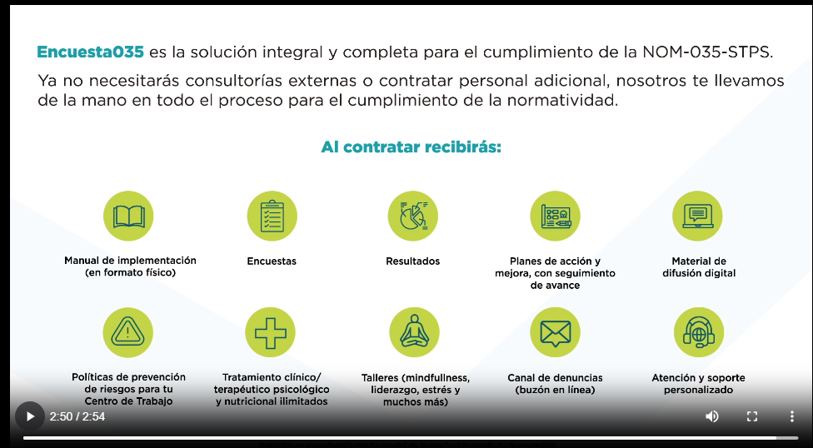

1. Manual de implementación

Tipo de usuario 1 y 2, se va a cargar un .pdf, ya deberá de estar cargado una vez que este terminada la aplicación para que cuando se envíe el enlace a los usuarios 3, 4 y 5, pudan visualizar el manual

1. Encuestas

El propio sistema debe de tener las encuestas con respuestas formuladas para que sean contestadas por el usuario 5

ya deberá de estar cargado una vez que este terminada la aplicación, para que los usuarios 5, puedan contestar las encuentas

1. Resultados

El propio sistema, debe generar una pantalla graficada en línea, un excel y un .pdf de los resultados, por Empresa, por Centro de Trabajo y por persona

Deben de generarse una vez que los usuarios 5 contesten las encuestas y deberá de ser visible por los usuarios 1, 2, 3 y 4

1. Planes de acción y mejora, con seguimineto de avance

Los usuarios 1 y 2 podrán cargar .pdf, .jpg, .png, Excel y Word, solamente se podrá cargar posterior a los resultados

1. Material de difusión digital

Los usuarios 1 y 2 podrán cargar .pdf, .jpg, .png, Excel y Word, asímismo, podrán enviar mensajes o avisos dentro de la misma aplicación, podrán cargar archivos en cualquier momento

1. Políticas de prevención de riesgos para tu Centro de Trabajo

Los usuarios 1 y 2 podrán cargar .pdf, solamente se podrá cargar posterior a los resultados

1. Tratamiento clínico/terapéutico psicológico

Usuarios 1, 2 y 5 podrán cargar .pdf, solamente se podrá cargar posterior a los resultados

1. Talleres

Usuarios 1 y 2 podrán cargar .pdf, .jpg, .png, Excel y Word, solamente se podrá cargar posterior a los resultados

1. Canal de denuncias (buzón en línea)

El usuario 5 podrá enviar quejas de manera anónima, deberá de estar habilitado desde que este lista la aplicación ****determinar si las quejas las podrá visual únicamente usuario 1 y 2 o también 3 y 4 en tiempo real

1. Atención y soporte personalizado

Usuario 1 y 2 podrá apoyar a los usuarios 3, 4 y 5 cuando la aplicación arroje un error (publicar un correo y/o telefóno para que se pudan poner en contacto) ***definir que nivel de usuario será el enlace con el programador para soporte de la aplicación, deberá de estar habilitado desde que esté lista la aplicación

*En el enlace siguiente se puede tener una idea más clara de las funciones que se necesitan: <https://encuesta035.mx/demo-de-plataforma/>

* **Deberá contar con una plataforma de videoconferencias, que permita grabar las sesiones**

*Que el programador nos indique si es posible que “viva” dentro de la aplicación o si solo es posible que envíe a un enlace externo y el formato para grabar y guardar versiones íntegras o solo por determinado tiempo

* **Ejemplo de los cuestionarios (preguntas y respuestas):**

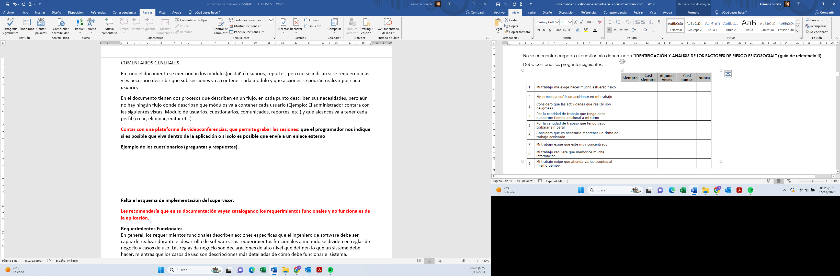

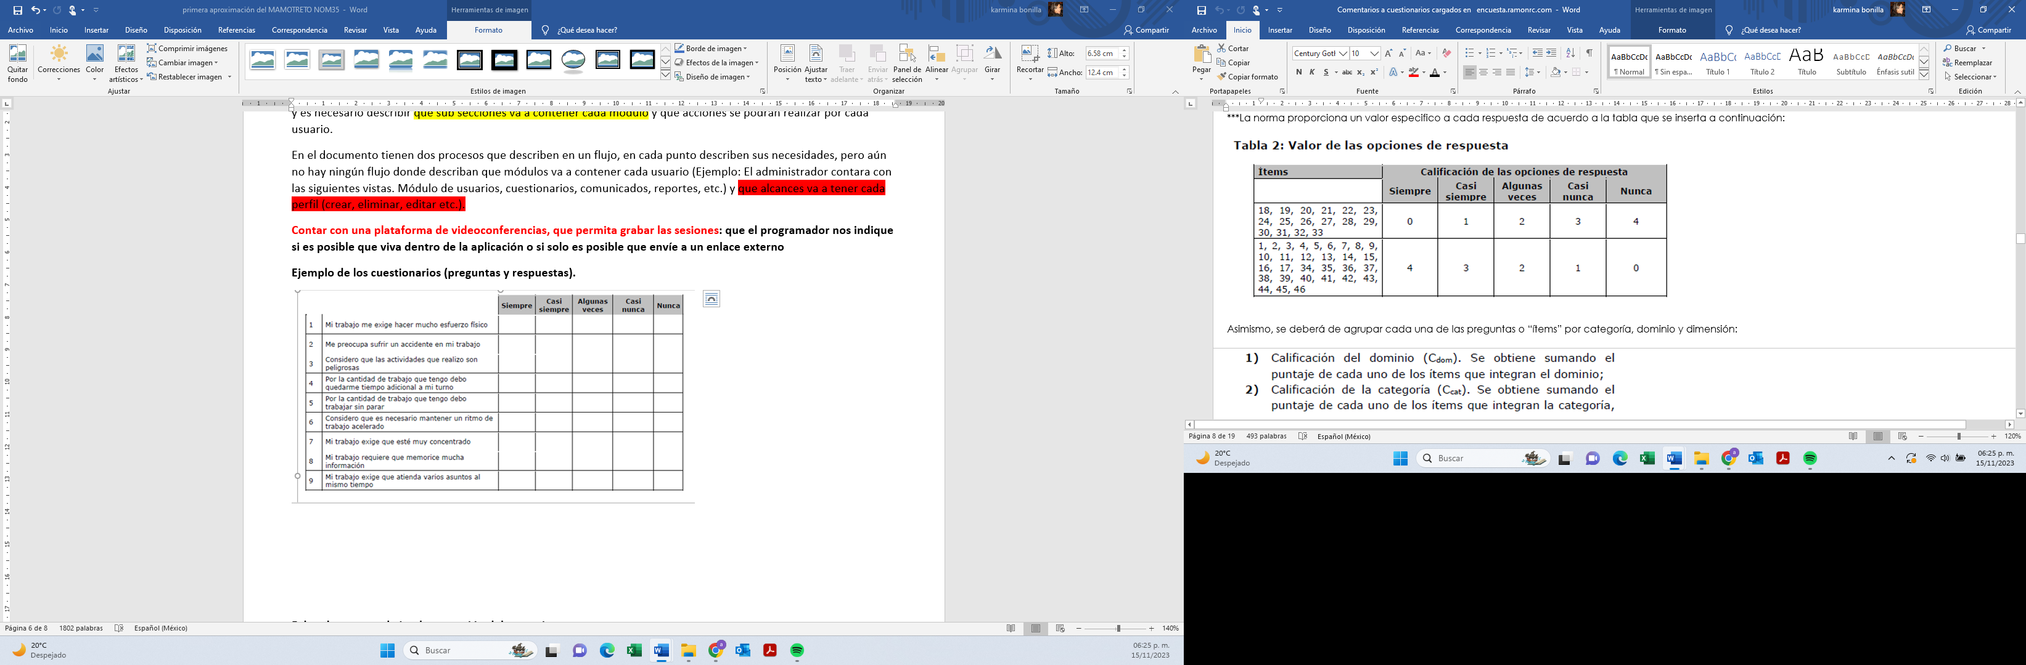

* **Calificaciones:**

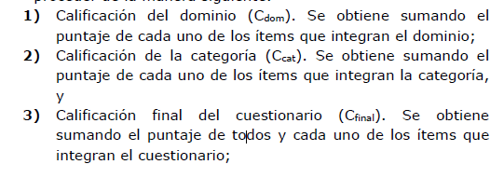

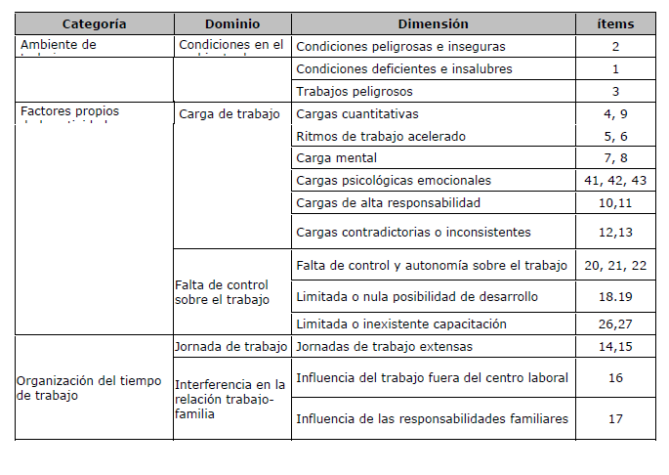

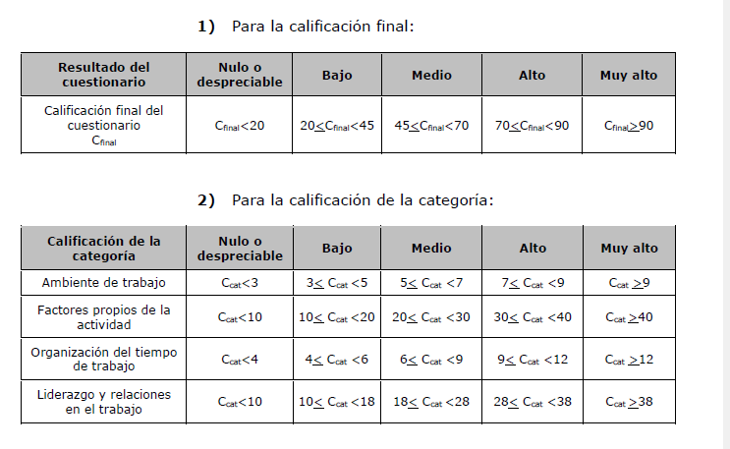

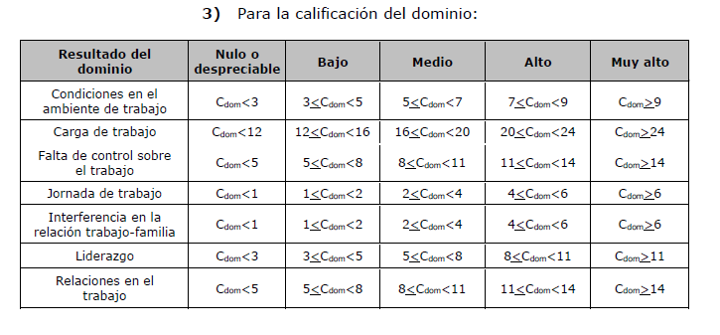

* + Con base en los valores arrojados por los cuestionarios, la aplicación deberá generar gráficas e indicadores de acuerdo a cada categoría y domino, así como la final.

**Esquema de niveles/tipos de usuarios**

**NOTAS:**

* El sistema debe tener una trazabilidad de registro (log)
* Generación de respaldos
* Considerar si se hará por medio de una intranet o por internet
* Colocar niveles de encriptación de acuerdo a los tipos de usuario
* Aviso de privacidad
* Botón de ayuda dentro de la herramienta en caso de incidentes al momento de su operación